第五章 三角形
全等三角形判定专题复习
青岛第26中学 初一数学组 刘玲
一、学生起点分析
学生的知识基础：学生已经学习过了图形的全等、全等的三角形性质和判定。并且在一系列的实践活动中，学生积累了一定的活动操作与探索经验，已经具备了三角形全等判定的基本知识与技能。
学生的活动经验：在相关知识的学习过程中，学生已经有了一定的空间观念，积累了一些数学活动经验；同时还在探索图形全等的过程中，发展了推理能力和有条理的表达能力，具备了一定的合作探索与合作交流能力。
二、教学任务分析
本节课的教学目标是：
⒈让学生经历添条件判定三角形全等的探索过程，进一步复习三角形全等的判定方法。
⒉让学生学会动手操作、观察分析、归纳概括等思维能力，培养学生探究数学的意识和能力。
⒊培养学生敢于实践、大胆探索、合作交流的精神。
三、教学设计分析
本节课设计了4个环节：思路探究、拓展提升、课堂小结、布置作业。
第一环节 思路探究 判定三角形全等的条件开放题
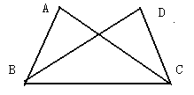
1.如图，已知△ABC和△DCB中，AB=DC，请补充一个条件 ，能直接判定△ABC≌ △DCB，判定方法为 （写出所有可能的情况）,并总结该题类型和思路。
注意:公共边这一隐含条件
思路1：已知两边→找第三边 AC=DB （SSS）
→找夹角∠ ABC=∠DCB （SAS）…

2.如图，已知AB和CD交于O，AD=CB，请补充一个条件 ，能直接判定△AOD≌ △COB，判定方法为 （写出所有可能的情况），并总结该题类型和思路。
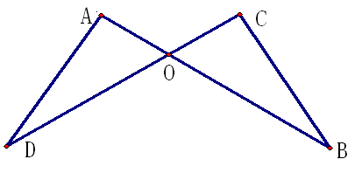
注意:对顶角这一隐含条件
思路2： 已知一边一对角→找任一角 ∠A=∠C或 ∠B=∠D（AAS）

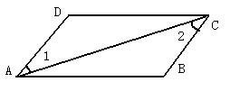
3、如图，已知∠1= ∠2，请补充一个条件 ，能直接判定△ABC≌ △CDA，判定方法为 （写出所有可能的情况），并总结该题类型和思路。
思路3：已知一边一邻角 →找夹这个角的另一边AD=CB（SAS）
→找任一角 ∠ACD=∠CAB（ASA）
或 ∠D=∠B（AAS）

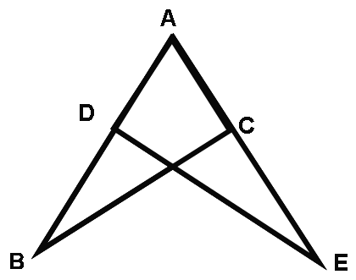
4、如图，已知∠B= ∠E，请补充一个条件 ，能直接判定△ABC≌ △AED，判定方法为 （写出所有可能的情况），并总结该题类型和思路。
注意:公共角这一隐含条件
思路4：已知两角→找任一边 AB=AE （ASA) 或AC=AD (AAS)
或 DE=BC (AAS)
回顾总结： 添条件判定全等的思路
已知两边，已知一边一邻角，已知一边一对角，已知两角
练习：１．如图，已知AB=AC,
下面不能判定△ABD≌ △ACD的条件为（ ）
A.D为BC中点 B.AD为BC边的角平分线
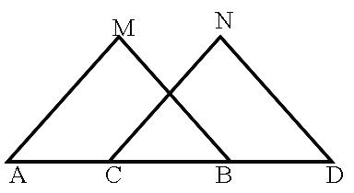
C.∠B＝∠C D.AD⊥BC
第二环节 扩展提升
1. 如图，已知AM∥CN,AC=BD, AM=CN
问：MB与ND有何位置关系？
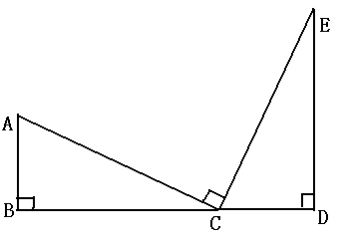
学生分析并写出推理过程。
通过全等的判定可得角等，从而得到边的位置关系

2. 如图，已知∠ABC=∠ACE=∠CDE =90°，AC=CE,
问：△ABC≌ △CDE ？BD与AB、DE有何数量关系？
学生分析并写出推理过程。
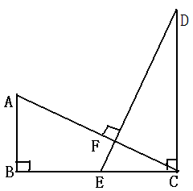
注意:通过全等的判定可得边等，从而得到边的数量关系

变式训练：平移后:若∠ABC=∠ECD=∠AFD =90°, AC=DE,
问：△ABC≌ △ECD？BE与AB、CD有何数量关系？
学生分析交流得到答案
不变中变，变又有不变

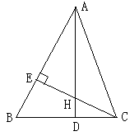
第四环节 感悟与收获：
学生总结发言，老师点拨。

第五环节 布置作业
课本 183.7,4 P184.2,4 P185.4
补充:如图，在△ABC 中，CE⊥AB，垂足为E，
EH=EB，AH=BC ，问AD与BC有何位置关系？

